LABORATORIO: CNR-ISPC
NOME STRUMENTO

SAPR ad 8 eliche che dotato di una gimbal radiocomandata in grado di montare qualsiasi strumento di ripresa fotografica o video fino ad un carico massimo di 5kg; Fotocamere Full-Frame dotate di varie ottiche fisse

INFORMAZIONI GENERALI:

I laboratori del CNR-ISPC hanno un forte know-how in metodologie e tecniche di Rilievo che integrano soluzioni image-based e range-based finalizzate al rilevamento del patrimonio culturale, documentazione e visualizzazione scientifica. I laboratori sono dotati in particolare di strumentazione e sensori attivi e passivi per la digitalizzazione 2D e 3D di monumenti e siti archeologici. La strumentazione d’istituto consiste principalmente in sistemi fotogrammetrici terrestri ed aerei (camere fotografiche ad alta risoluzione e diversi obiettivi, SAPR), sistemi a scansione laser (TOF e phase-based), sistemi topografici (GPS differenziale e stazione totale). Nel contesto di un progetto rilevamento 3D, il CNR ISPC può offrire la propria collaborazione scientifica per la pianificazione, rilevamento, elaborazione, interpretazione e visualizzazione dei dati rilevati.
Il CNR ISPC è in grado di eseguire operazioni di rilevamento sia terrestre che aereo grazie all’uso di Sistemi a Pilotaggio Remoto (SAPR), più comunemente noti come droni.

DETTAGLI TECNICI:

La Fotogrammetria è la scienza che si occupa di estrarre informazioni metriche dalle fotografie. Recentemente grazie all’innovazione tecnologica e l’uso della Computer Vision, sono state sviluppate tecniche fotogrammetriche automatizzate che permettono di elaborare un modello tridimensionale, partendo da un campionamento molto denso di immagini bidimensionali, servendosi di procedimenti automatizzati. Il CNR-ISPC è in grado di elaborare modelli tridimensionali utilizzando diverse tecniche:

- Multi stereo view reconstruction: si tratta di una tecnica fotogrammetrica di elaborazione automatica. Oltre ai tradizionali principi fotogrammetrici di collinearità, raggi proiettivi e calibrazione della camera, questa tecnica utilizza anche algoritmi della structure from motion e dense stereo reconstruction che permettono di analizzare e correlare le fotografie automaticamente in fase di processing ed estrarre una nuvola di punti. Da questa è infine possibile realizzare elaborati di vario tipo come modelli tridimensionali con applicazione del colore, ortofoto, mappe geografiche e modelli di elevazione digitale (DEM). Tale tecnica necessita in fase di acquisizione del supporto di sistemi topografici dai cui dipenderà l’accuratezza metrica del risultato.

- Fotogrammetria sferica: Grazie alle evoluzioni delle tecniche di rilievo ed in particolare della fotogrammetria sferica è oggi possibile utilizzare immagini o foto panoramiche (proiezioni sferiche fino a 360°) non solo per la classica navigazione VR monoscopica (tipo QTVR) ma è possibile georeferenziare le immagini, estrarre geometrie 3D della scena e soprattutto proiettare textures ad alta risoluzione sulle superfici del modello. La tecnica garantisce precisioni elevate e completezza del dato con un processo di acquisizione veloce ed economico. E' possibile integrare i risultati con dati provenienti da altre tecniche di rilievo come la scansione laser. La fotogrammetria sferica ben si adatta al supporto di processi per la creazione di contenuti immersivi ed alla fruizione degli stessi all'interno di sistemi di navigazione interattiva con dispositivi immersivi HMD (Head Mounted Display). Un esempio di sistema evoluto di fruizione immersiva è la DPF (Depth Panoramic Frame), una tecnologia che permette una visione stereoscopica della scena ricostruita attraverso la trasmissione al dispositivo di sole due immagini - o video - con proiezione sferica, una con le informazioni colore (diffuse map) ed una con informazioni di profondità (depth map).

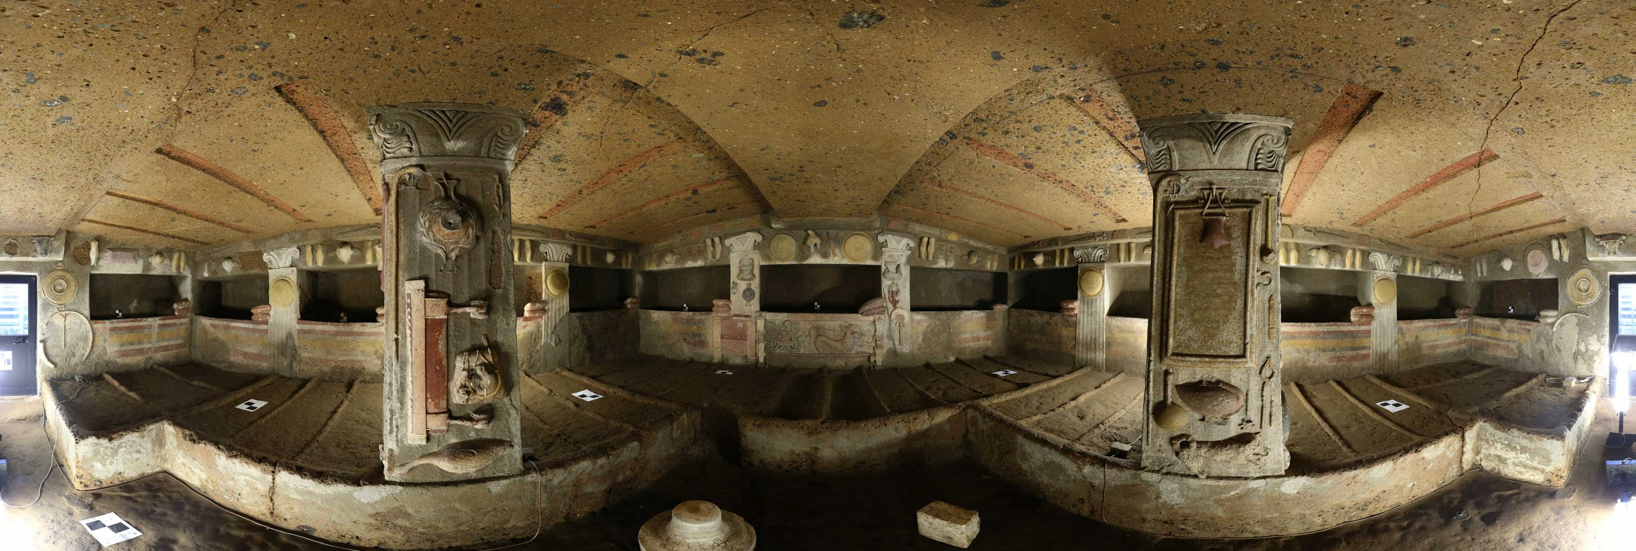

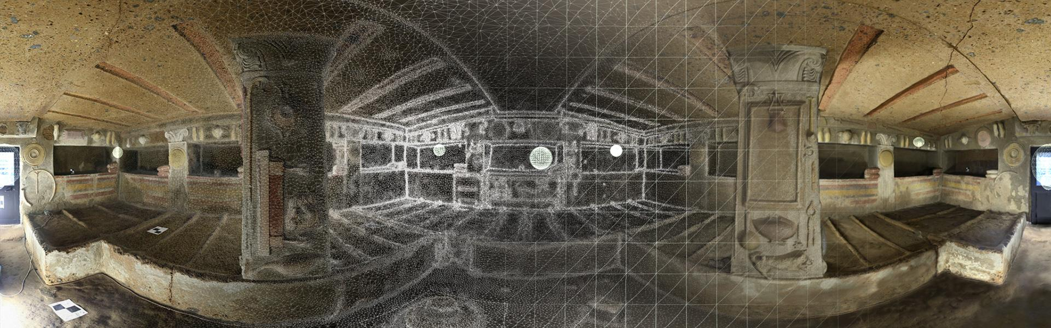

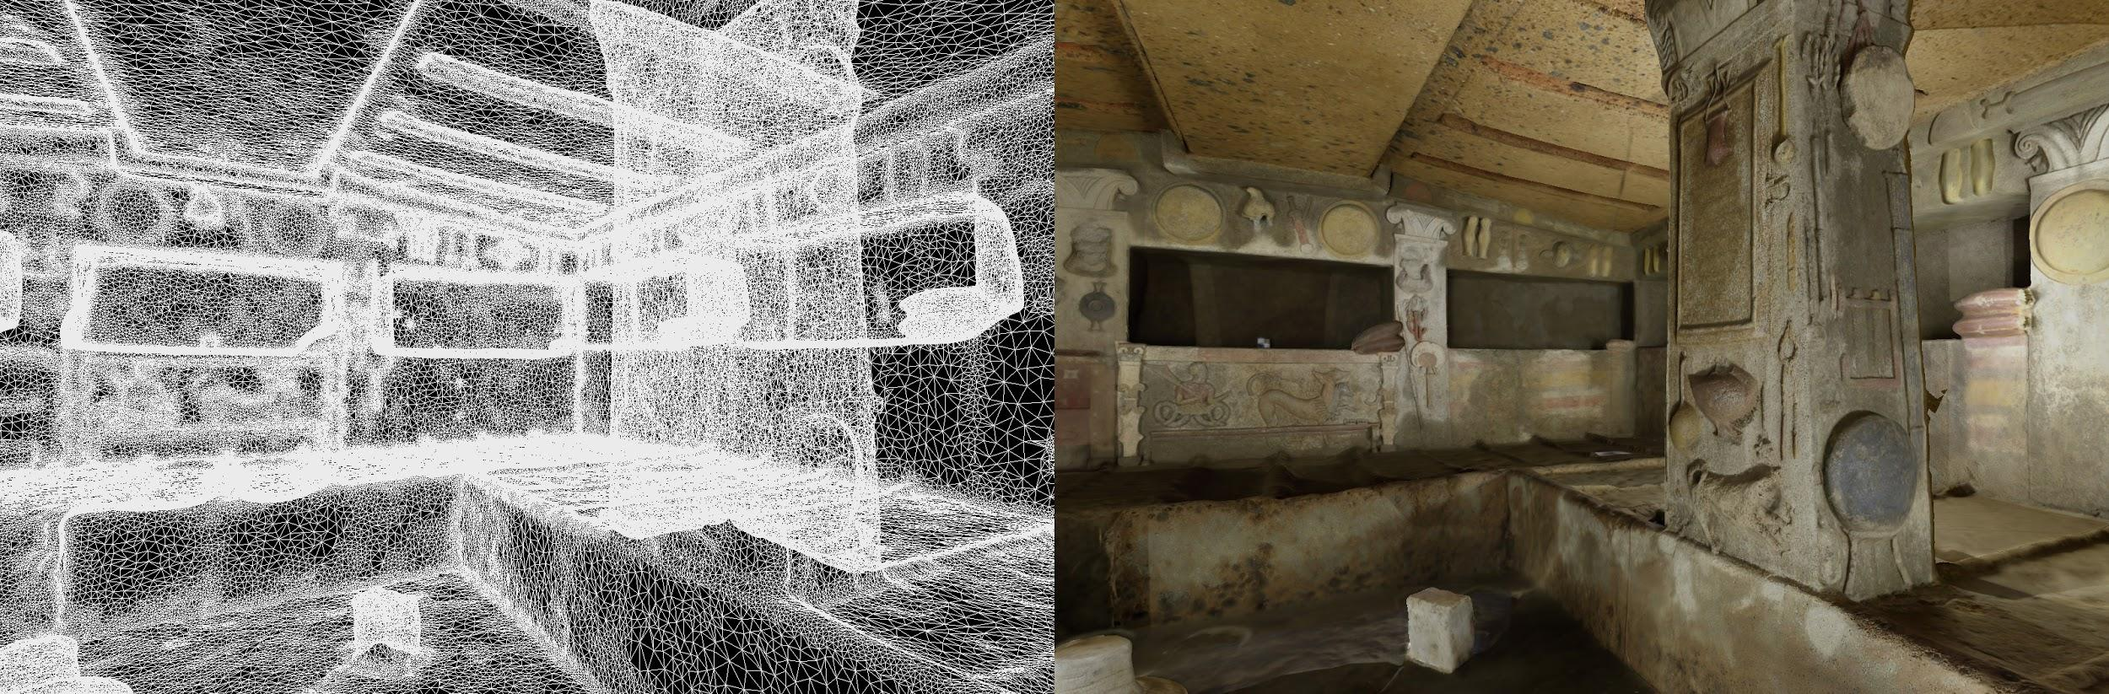
Tomba dei Rilievi, Cerveteri. dall’alto: esempio di panorama sferico; Orientamento dei panorami e ricostruzione del modello mesh; dettaglio del modello completo di informazione colore ottenuto a seguito del processo fotogrammetrico.

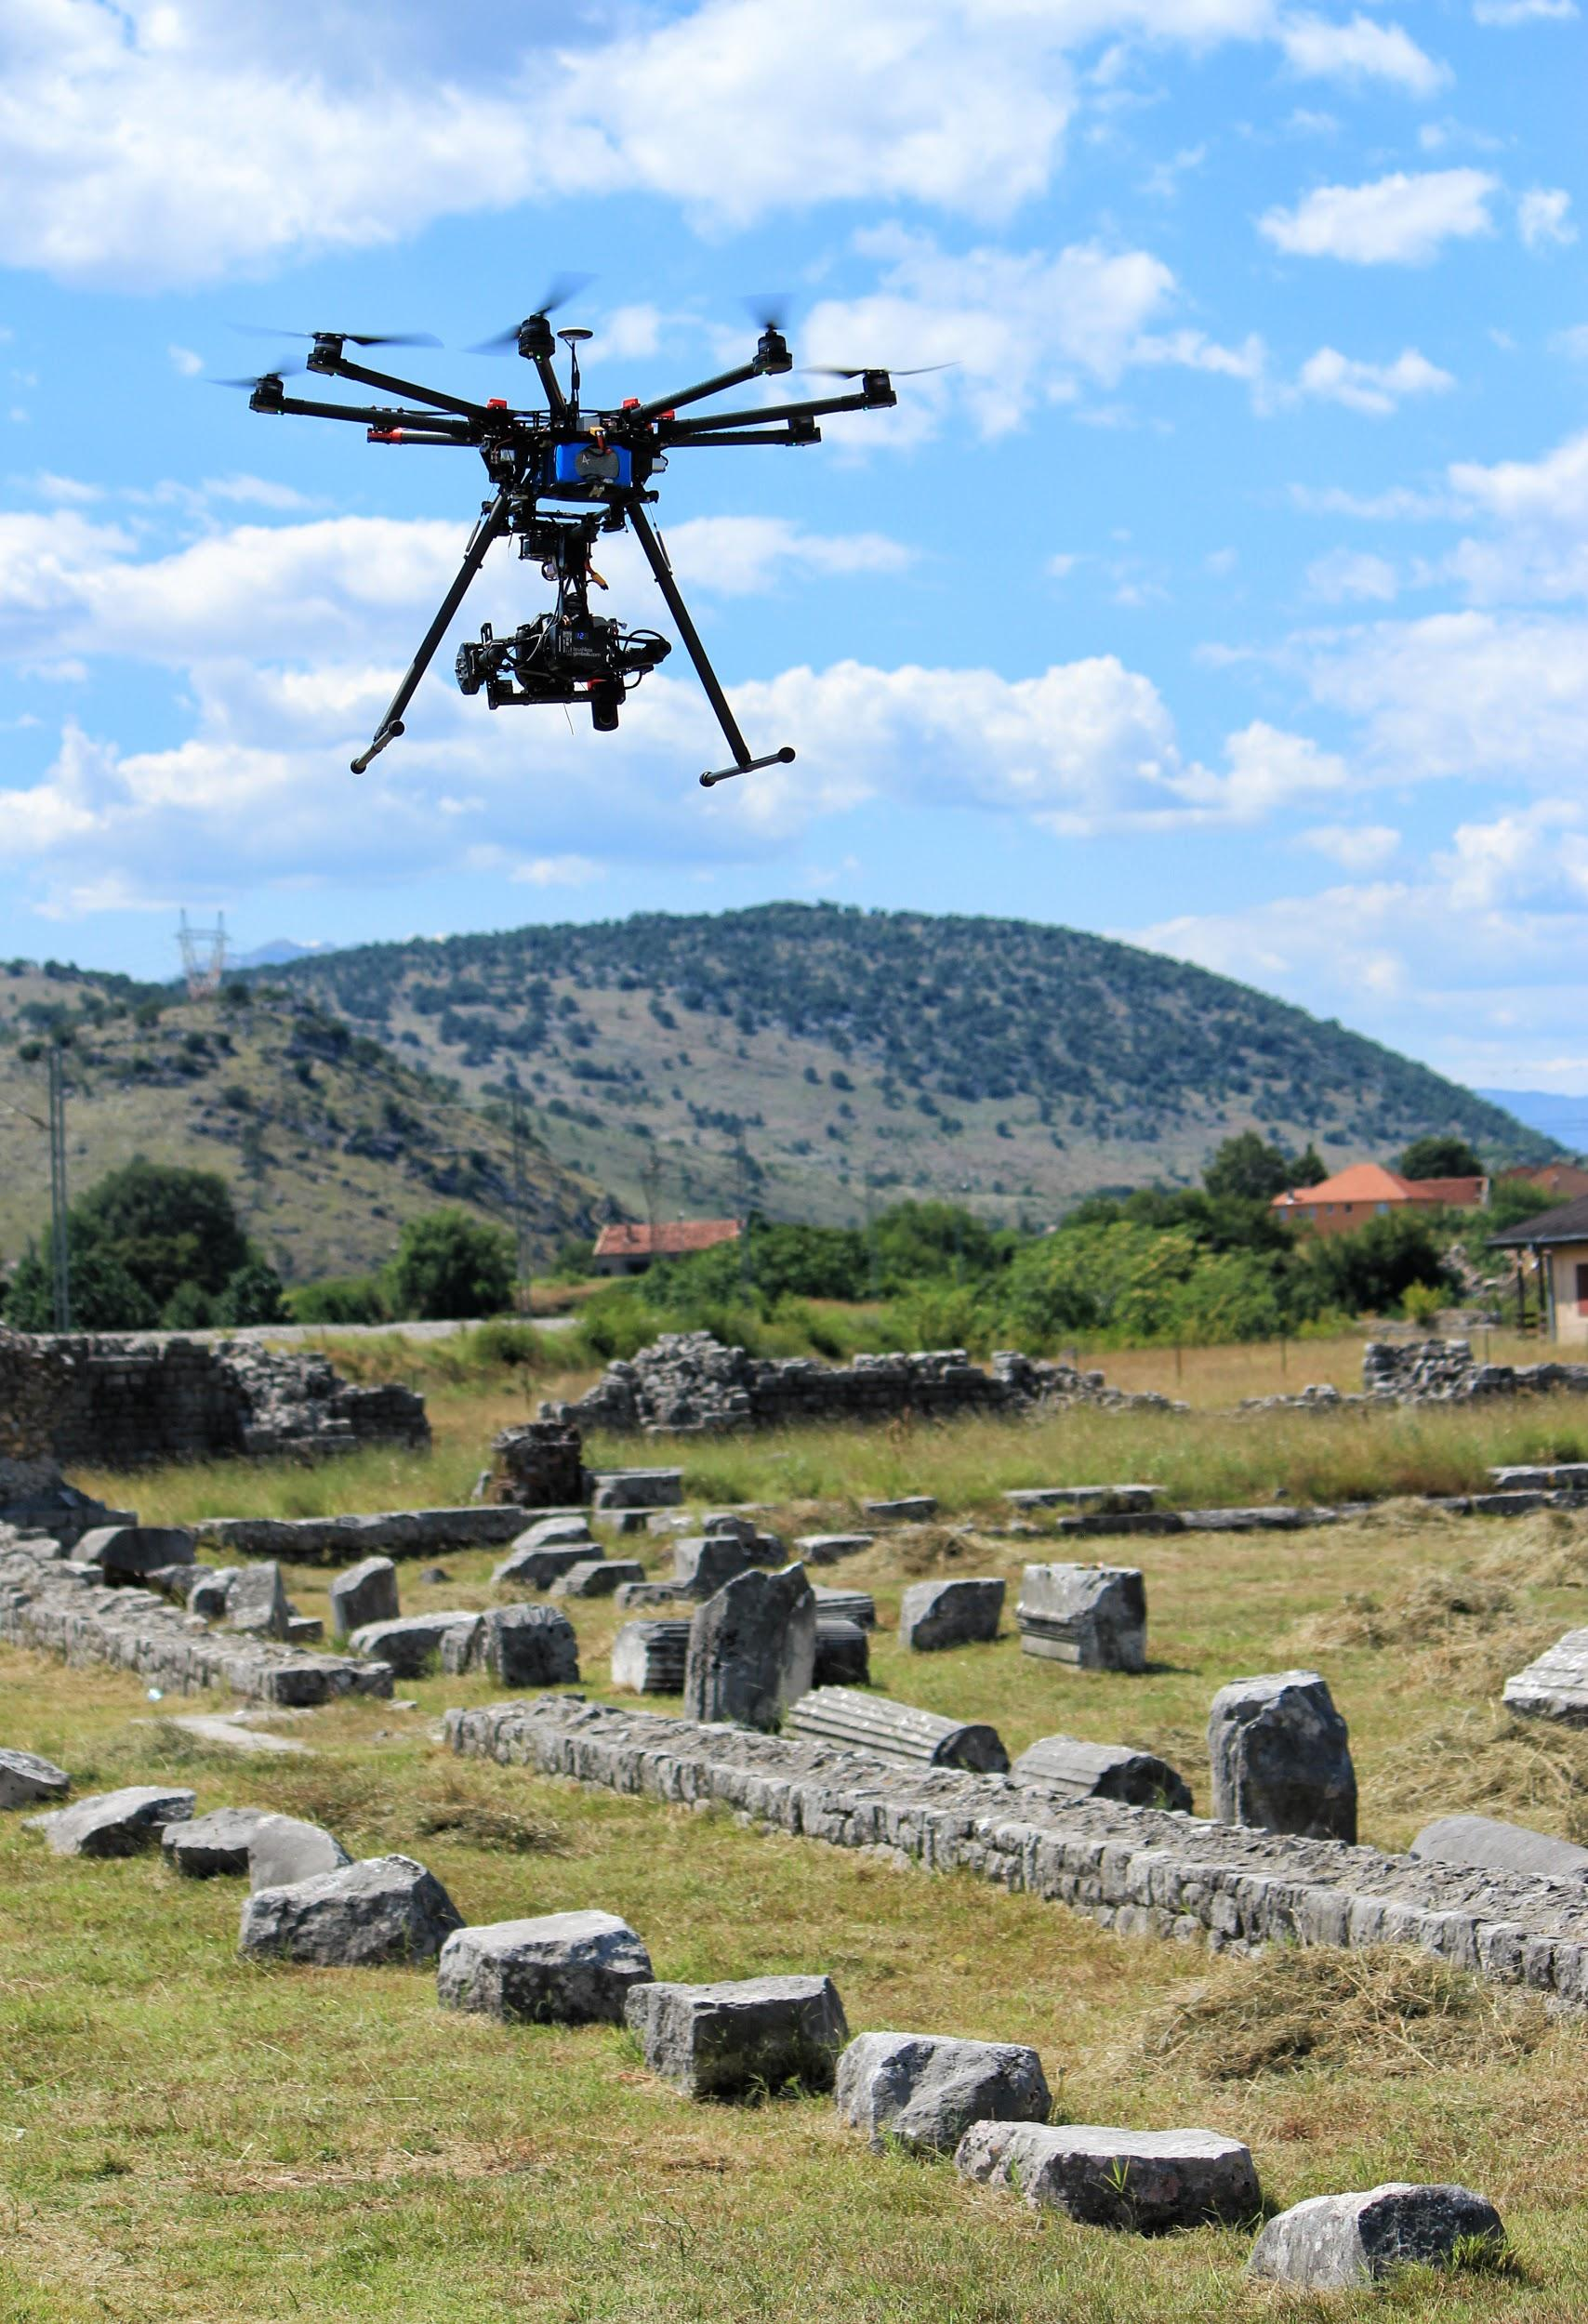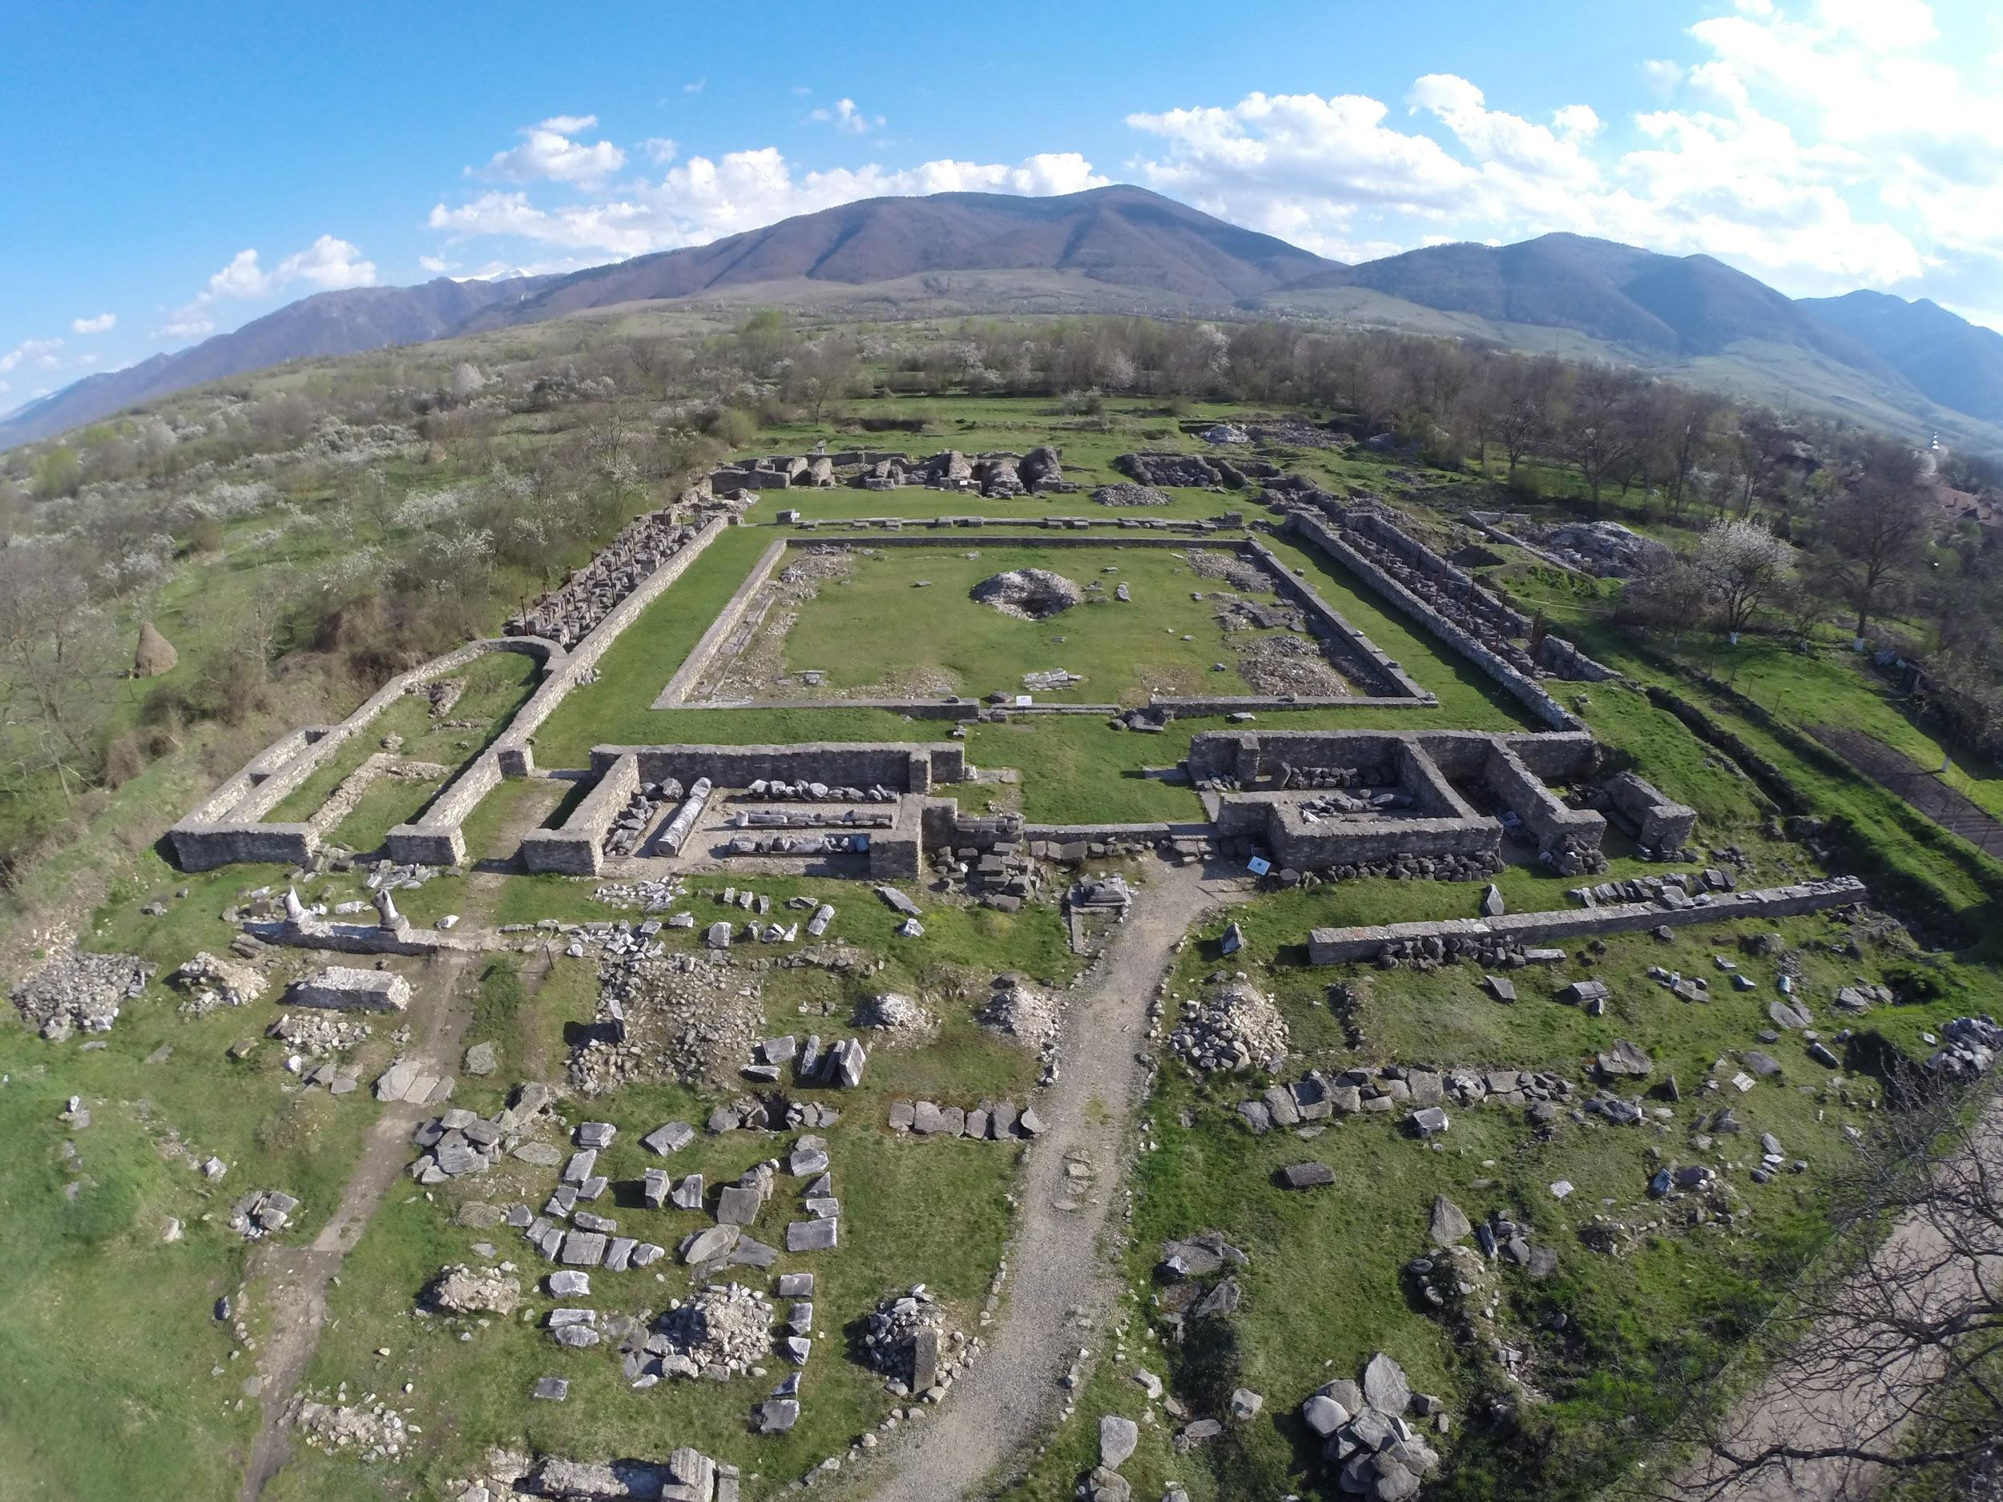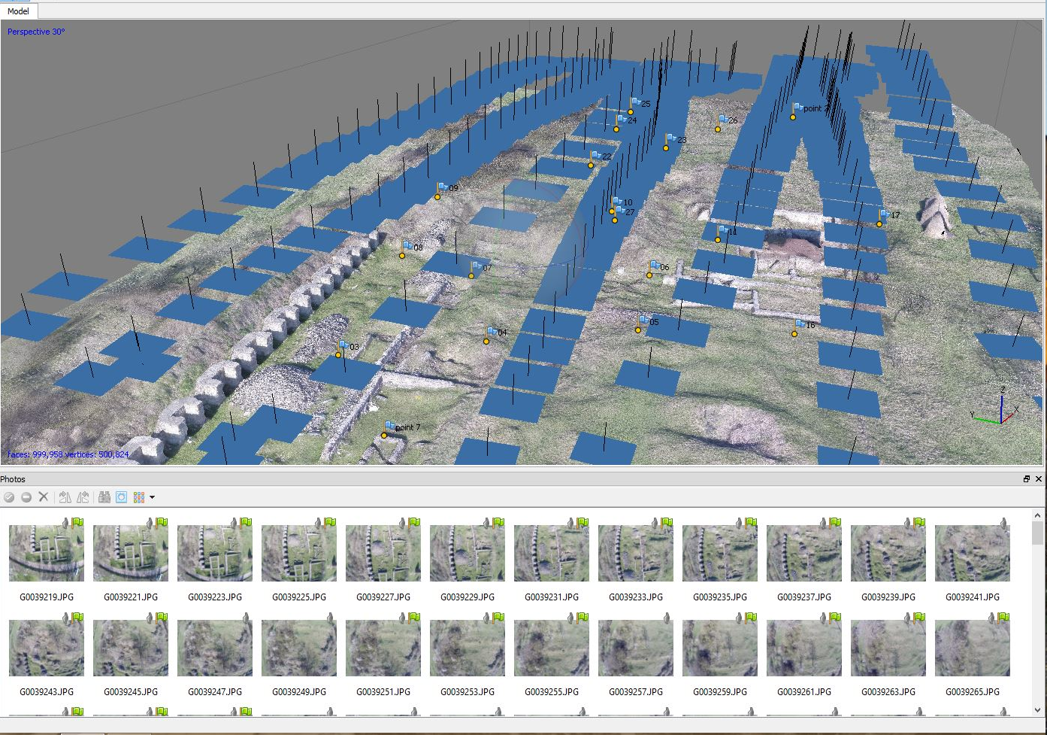
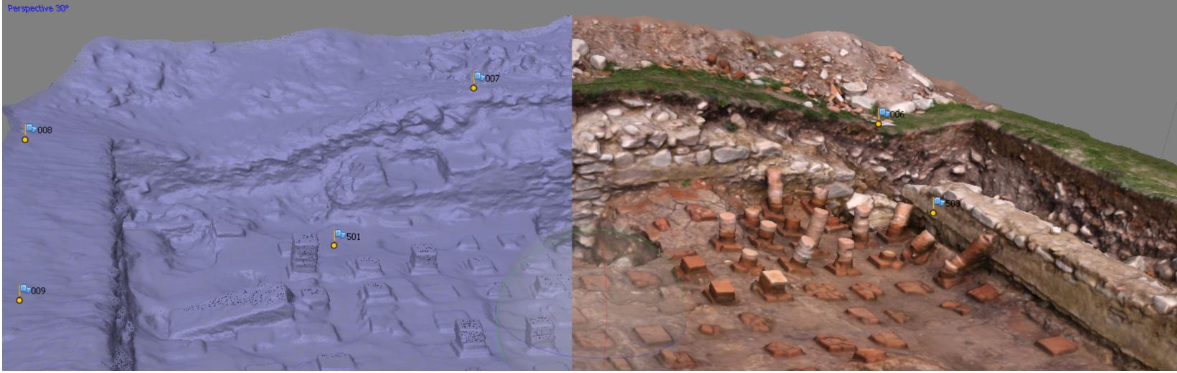
Doclea, Montenegro. Riprese video dell’area archeologica con SAPR
Sarmizegetusa Ulpia Traiana, Romania. Rilevamento archeologico con SAPR e ricostruzione 3D del sito con tecniche Multisteroview

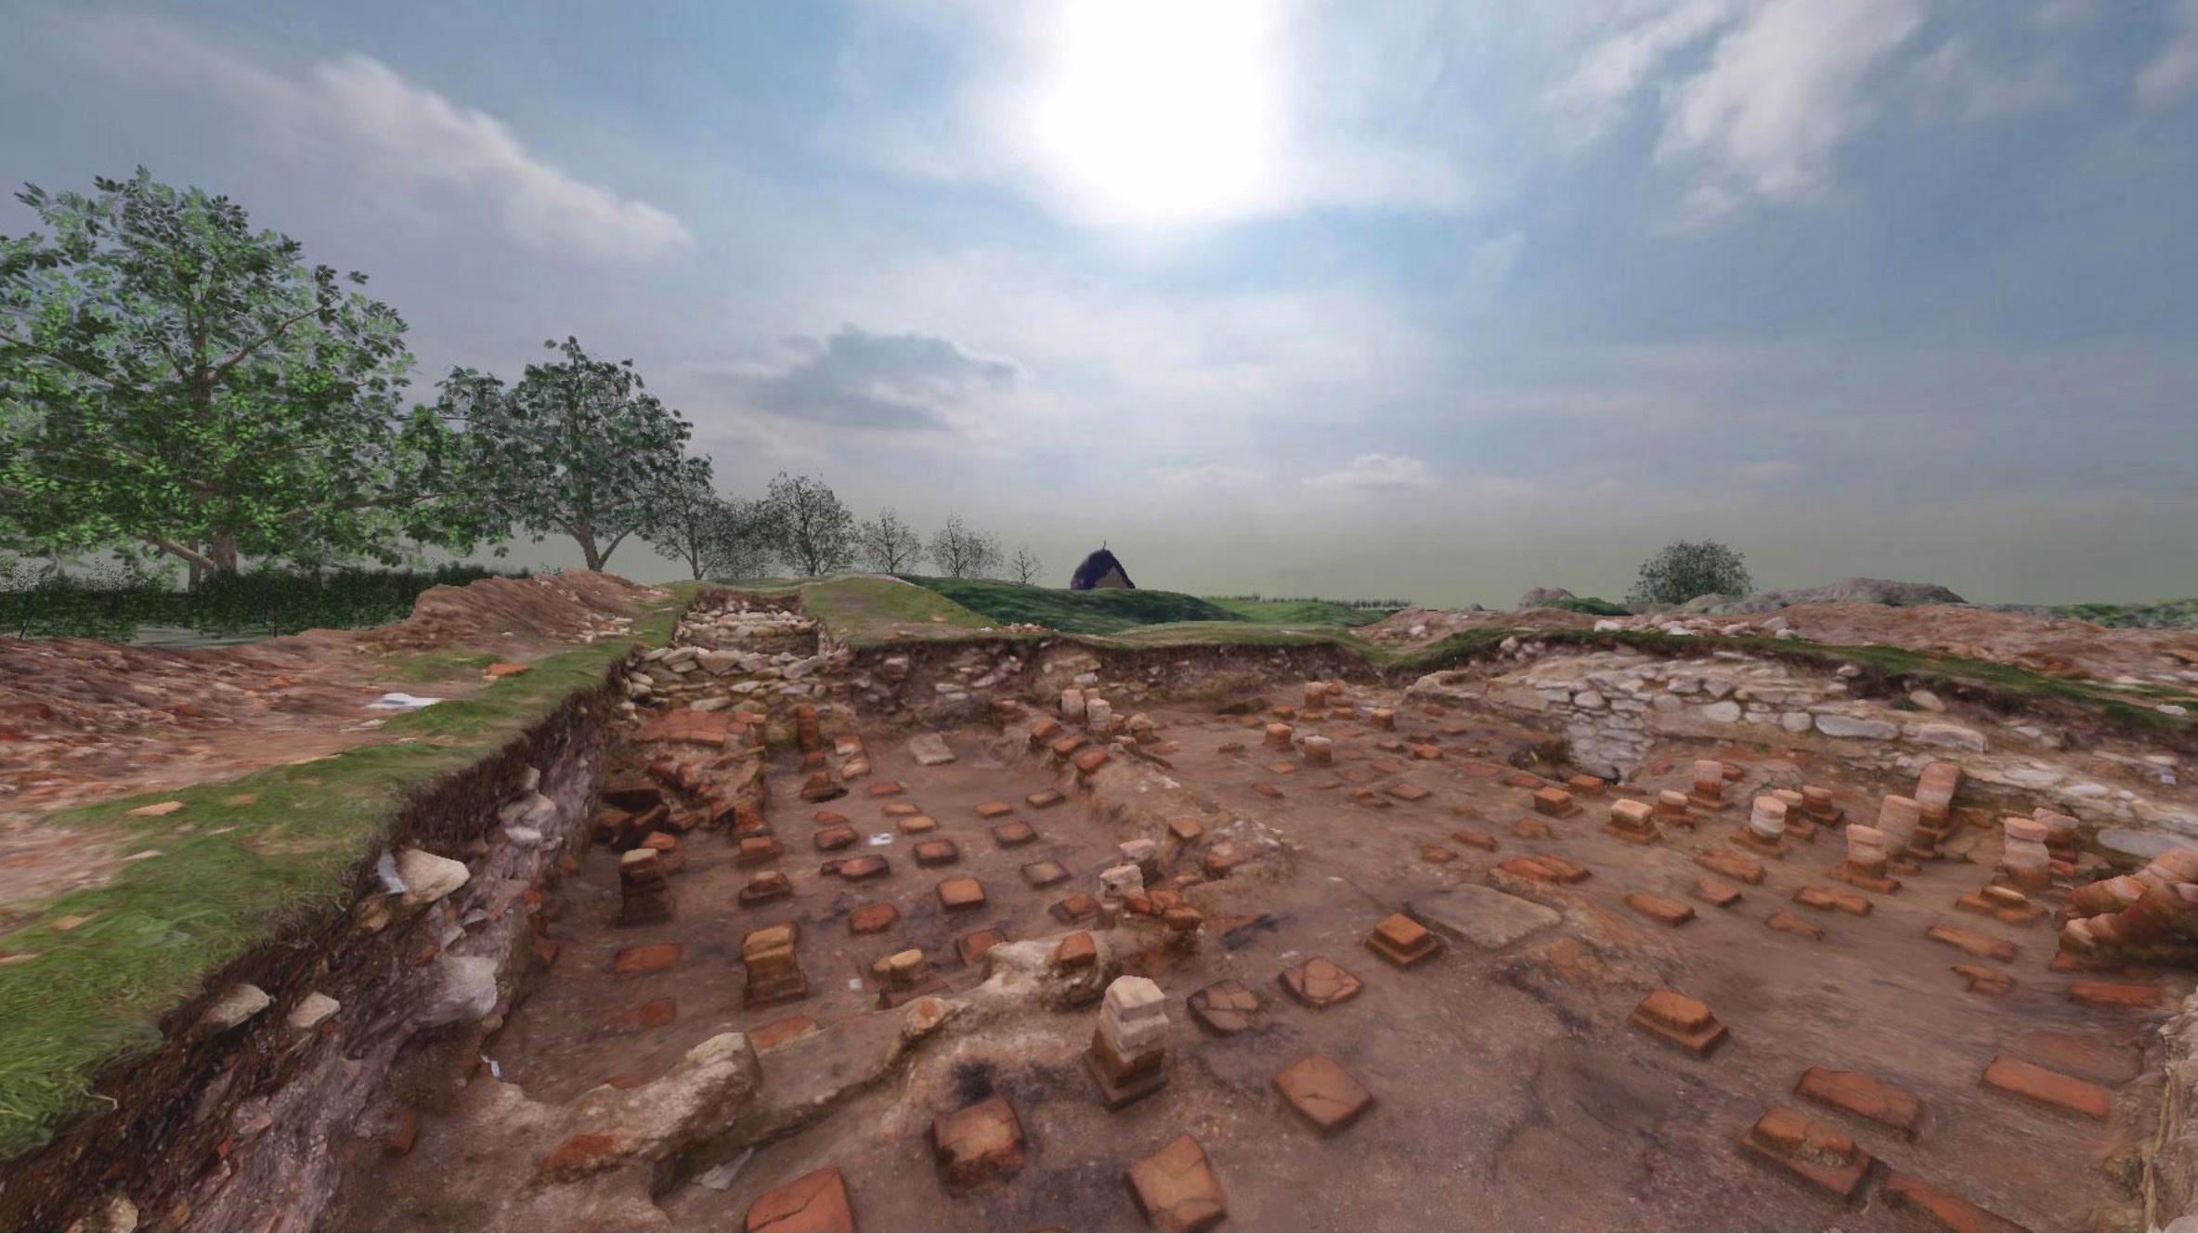
Sarmizegetusa Ulpia Traiana, Romania. Implementazione del modello 3D all’interno di un sistema di realtà virtuale per visualizzazione immersiva HMD (background realizzato in computer grafica).

Referenti: Daniele Ferdani (daniele.ferdani@cnr.it)
Andrea Angelini (andrea.angelini@cnr.it)

